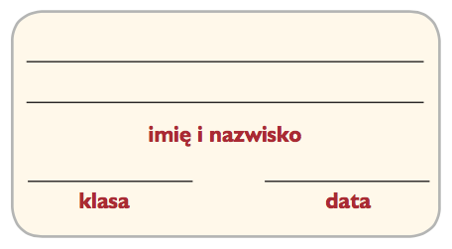
Karta pracy Szkice techniczne

- Odwzoruj przedstawione kształty w formie szkiców.
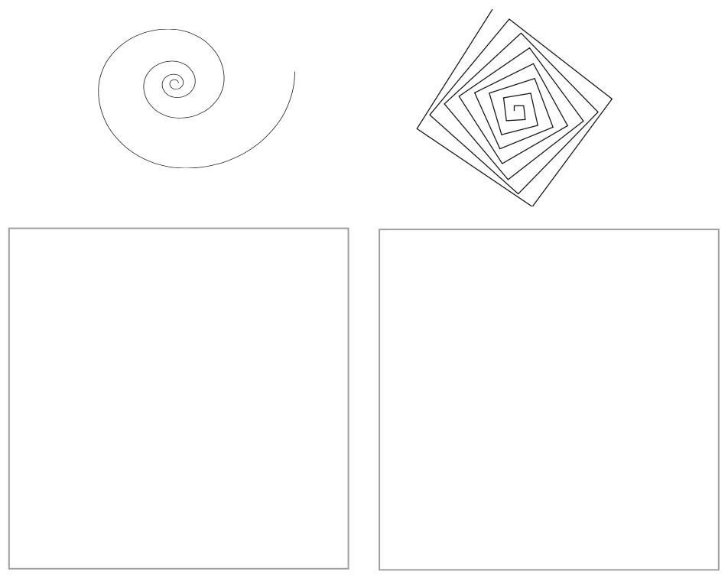

- Narysuj odręcznie trzy okręgi o różnych średnicach.

- Połącz kolejne punkty liniami prostymi rysowanymi odręcznie.

- Dokończ rysunek tak, aby powstał kształt kostki Rubika.
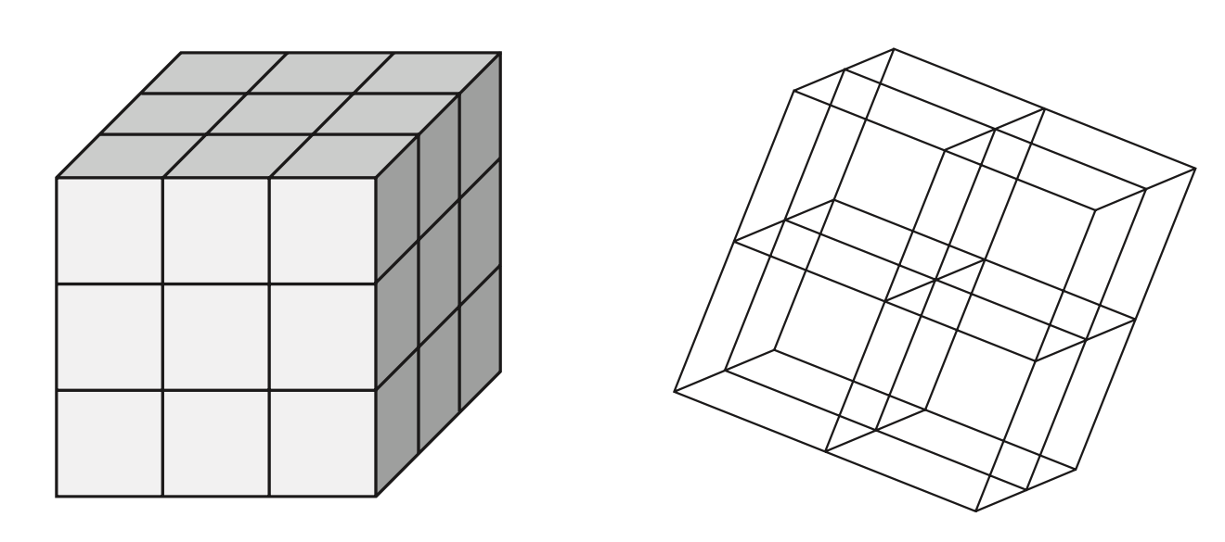

- Wyznacz oś symetrii każdej z przedstawionych figur.

